Силы, действующие на автомобиль при его движении.
Для определения влияния состояния дороги на силу сцепления служит коэффициент сцепления, который определяют делением силы сцепления ведущих колес автомобиля на вес автомобиля, приходящийся на эти колеса.
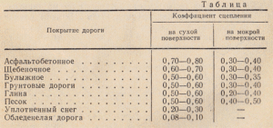Коэффициент сцепления с дорогой в зависимости от покрытия
Коэффициент сцепления зависит от вида покрытия дороги и от его состояния (наличия влаги, грязи, снега, льда); величина его приведена в таблице (см. рисунок).
На дорогах с асфальтобетонным покрытием коэффициент сцепления резко уменьшается, если на поверхности имеется влажная грязь и пыль. В этом случае грязь образует пленку, резко уменьшающую коэффициент сцепления.
На дорогах с асфальтобетонным покрытием в жаркую погоду появляется на поверхности маслянистая пленка из выступающего битума, снижающая коэффициент сцепления.
Уменьшение коэффициента сцепления колес с дорогой наблюдается также при увеличении скорости движения. Так, при возрастании скорости движения на сухой дороге с асфальтобетонным покрытием с 30 до 60 км/ч коэффициент сцепления уменьшается на 0,15.

Разгон, ускорение, накат
Мощность двигателя затрачивается на приведение во вращение ведущих колес автомобиля и преодоление сил трения в механизмах трансмиссии.
Если величина усилия, с которым вращаются ведущие колеса, создавая тяговую силу, будет больше чем суммарная сила сопротивления движению, то автомобиль будет двигаться с ускорением, т.е. с разгоном.
Ускорением называется прирост скорости за единицу времени. Если тяговое усилие равно силам сопротивления движению, то автомобиль будет двигаться без ускорения с равномерной скоростью. Чем выше максимальная мощность двигателя и меньше величина суммарных сил сопротивления, тем быстрее автомобиль достигнет заданной скорости.
Кроме того, на величину ускорения влияет вес автомобиля, передаточное число коробки передач, главной передачи, количество передач и обтекаемость автомобиля.
Во время движения накапливается определенный запас кинетической энергии, и автомобиль приобретает инерцию. Благодаря инерции автомобиль может двигаться некоторое время с отключенным двигателем – накатом. Движение накатом используют для экономии топлива.

Торможение автомобиля
Торможение автомобиля имеет большое значение для безопасности движения и зависит от его тормозных качеств. Чем лучше и надежнее тормоза, тем быстрее можно остановить движущийся автомобиль и тем с большей скоростью можно двигаться, а следовательно, и больше будет его средняя скорость.
Во время движения автомобиля накопленная кинетическая энергия поглощается при торможении. Торможению помогают силы сопротивления воздуха, сопротивления качению и сопротивления подъему. На уклоне силы сопротивления подъему отсутствуют, а к инерции автомобиля добавляется составляющая сила тяжести, которая затрудняет торможение.
При торможении между колесами и дорогой возникает тормозная сила, противоположная направлению силы тяги. Торможение зависит от соотношения между тормозной силой и силой сцепления. Если сила сцепления колес с дорогой будет больше тормозной силы, то автомобиль затормаживается. Если тормозная сила будет больше силы сцепления, то при заторможенных колесах произойдет их скольжение относительно дороги. В первом случае при торможении колеса катятся, постепенно замедляя вращение, а кинетическая энергия автомобиля превращается в тепловую энергию, нагревающую тормозные колодки и диски (барабаны). Во втором случае колеса перестают вращаться и будут скользить по дороге, поэтому большая часть кинетической энергии будет превращаться в тепло трения шин о дорогу. Торможение с остановившимися колесами ухудшает управляемость автомобиля, особенно на скользкой дороге, и приводит к ускоренному износу шин.
Наибольшую тормозную силу можно получить только тогда, когда тормозные моменты на колесах будут пропорциональны нагрузкам, приходящимся на них. Если такая пропорциональность не будет соблюдена, то тормозная сила на одном из колес не будет полностью использована.
Эффективность торможения оценивается по тормозному пути и величине замедления.
Тормозной путь – это расстояние, которое проходит автомобиль от начала торможения до полной остановки. Замедление автомобиля – это величина, на которую уменьшается скорость автомобиля за единицу времени.

Управляемость автомобиля
Под управляемостью автомобиля понимают его способность изменять направление движения.
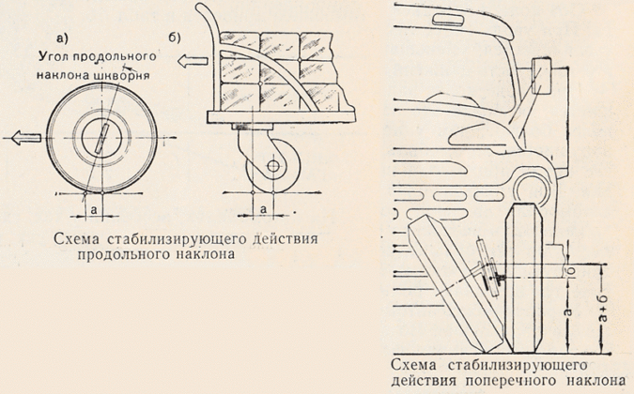Стабилизирующее действие углов продольного и поперечного наклона оси поворота колеса
Во время движения автомобиля по прямой очень важно, чтобы управляемые колеса не поворачивались произвольно и водителю не нужно было бы затрачивать усилия для удержания колес в нужном направлении. На автомобиле предусмотрена стабилизация управляемых колес в положении движения в прямом направлении, которая достигается продольным углом наклона оси поворота и углом между плоскостью вращения колеса и вертикалью. Благодаря продольному наклону колесо устанавливается так, что его точка опоры по отношению оси поворота снесена назад на величину а и его работа подобна ролику (см. рисунок).
При поперечном наклоне повернуть колесо всегда труднее, чем вернуть его в исходное положение – движения по прямой. Это объясняется тем, что при повороте колеса передняя часть автомобиля приподнимается на величину б (водитель прилагает сравнительно большее усилие к рулевому колесу).
Для возвращения управляемых колес в положение, соответствующее движению по прямой, вес автомобиля помогает поворачиванию колес и водитель прикладывает к рулевому колесу небольшое усилие.
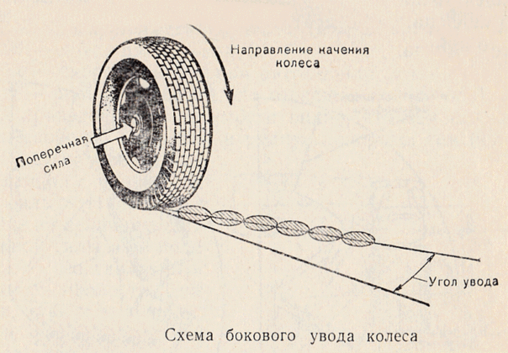Схема бокового увода колеса
На автомобилях, особенно у тех, где давление воздуха в шинах невелико, возникает боковой увод. Боковой увод возникает в основном под действием поперечной силы, вызывающей боковой прогиб шины; при этом колеса катятся не по прямой, а смещаются в сторону под действием поперечной силы (см. рисунок).
Оба колеса передней оси имеют одинаковый угол увода. При уводе колес меняется радиус поворота, который увеличивается, уменьшая поворачиваемость автомобиля, а устойчивость движения при этом не изменяется.
При уводе колес задней оси радиус поворота уменьшается, особенно это заметно, если угол увода задних колес больше, чем у передних, стабильность движения нарушается, автомобиль начинает «рыскать» и водителю все время приходится подправлять направление движения. Для уменьшения влияния увода на управляемость автомобиля давление воздуха в шинах передних колес должно быть несколько меньше, чем у задних. Увод колес будет тем больше, чем большей будет боковая сила, действующая на автомобиль, например, на крутом повороте, где возникают большие центробежные силы.

